

CSS3基础课程笔记

目录
目录 2
1.1 CSS的定义 4
1.2 引入CSS的方式 4
1.2.1 行内样式 5
1.2.2 嵌入样式 5
1.3 CSS注释 6
1.4 CSS选择器 7
1.4.1 标签选择器 7
1.4.2 通配符选择器 8
1.4.3 ID选择器 8
1.5 类选择器 9
1.5.1 ID选择器和class选择器的区别 10
1.5.2 复合选择器-标签指定式选择器 11
1.5.3 后代选择器 12
1.5.4 子代选择器 13
1.5.5 属性选择器 13
1.5.6 伪类选择器 14
1.5.7 伪元素选择器 15
1.6 CSS的特性 17
1.6.1 CSS的层叠性 17
1.6.2 CSS的继承性 18
1.6.3 CSS的特殊性（优先级） 19
1.7 CSS的标签模式设置Display属性 25
1.8 CSS的颜色表示 28
1.9 长度单位 28
1.10 文字排版 29
1.10.1 字体大小设置font-size 29
1.10.2 设置字体font-family 30
1.10.3 字体系列 31
1.10.4 设置字体颜色 31
1.10.5 设置字符的间距 31
1.10.6 设置单词间距 32
1.10.7 玩转行高 33
1.10.8 text-decoration:文本装饰 34
1.10.9 text-align:水平对齐方式 34
1.10.10 text-indent:首行缩进 34
1.10.11 空白符的处理： 35

CSS的定义
什么是CSS？
CSS 指层叠样式表 (Cascading Style Sheets)
CSS通常称为CSS样式表或层叠样式表（级联样式表），主要用于设置HTML页面中的文本内容（字体、大小、对齐方式等）、图片的外形（宽高、边框样式、边距等）以及版面的布局等外观显示样式。
CSS以HTML为基础，提供了丰富的功能，如字体、颜色、背景的控制及整体排版等，而且还可以针对不同的浏览器设置不同的样式。
CSS就是控制页面布局和样式
CSS的版本：2.1→3.0
类比例子：奶油蛋糕、画画
HTML和CSS的关系：
HTML 结构层 负责从 语义的角度搭建页面结构
CSS 样式层 负责从 审美的角度美化页面
JavaScript 行为层 负责从 交互的角度提升用户体验

引入CSS的方式
所有的标签都有一个默认样式，我们称为浏览器样式，或者默认样式

行内样式
行内样式，是通过在标签中设置style属性来达到实现控制标签的样式的效果。例如：
<h1 style="color: red;">传智播客-前端与移动开发学院的CSS基础视频教程</h1>
Style属性中，可以设置多条的CSS样式。

嵌入样式
在head标签中，嵌套一个style标签，在style标签中可以书写CSS的样式内容。
Style标签有一个属性type属性，默认值就是 text/css,可以省略。
例如demo：
<style type="text/css">
p {
color: green; /*设置前景色，也就字体的颜色*/
background-color: silver;
}

ul {
background-color: red;
}
</style>

CSS注释
CSS的注释语法 /* 注释的内容 */
注释不能嵌套，比如：
/*注释的*/内容*/
/* dsfsdfsd /* */ */

多行注释：
/*
放多行的注释内容1
放多行的注释内容2
*/

一般用于 模块的 注释

/* S 导航条开始*/
ul {
background-color: red;
}
/* E 导航条结束*/

文件头的注释：
/*
* author: 传智播客 前端与移动开发学院
* des： 当前文件用于 ....
* date：
*/

CSS选择器

标签选择器
标签选择器就是选择当前页面中相同名字的标签。
p {
background-color: yellow;
color: white;
}

通配符选择器
通配符* 代表所有的标签。通过通配符选择器可以选择页面中的所有的标签。穿透力很强。
* { color：red; }
设置当前页面中所有标签的颜色为红色

ID选择器
HTML标签中ID的属性值在一个页面中必须是唯一的。
ID选择器是可以帮助我们选择当前页面中唯一id值的标签，也就是根据标签的id属性值进行选取设置样式。ID选择器的的符号是#号。
例如：
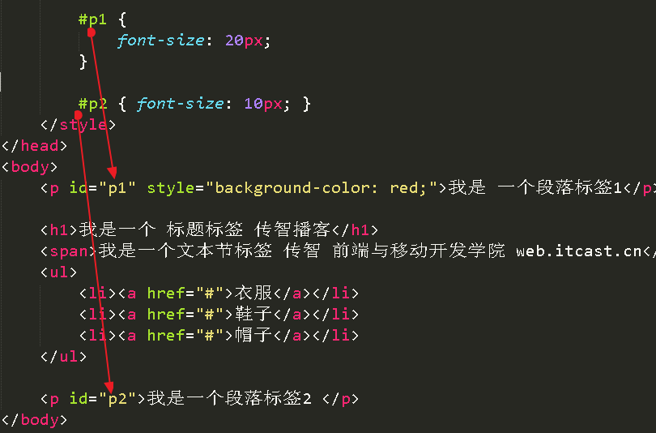
- ID选择器的特点：
都有公共ID属性，即都可以有ID属性。
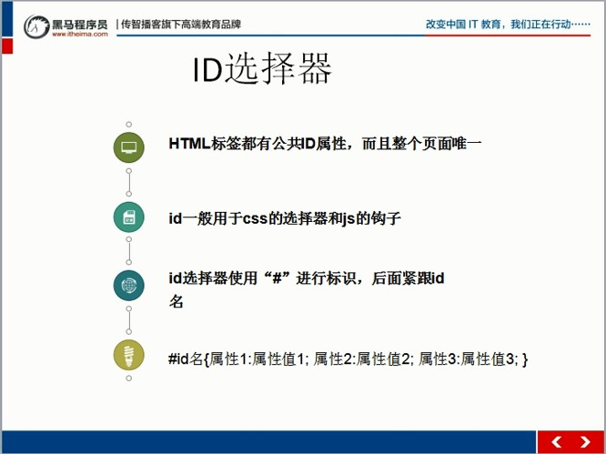

- ID选择器命名规范

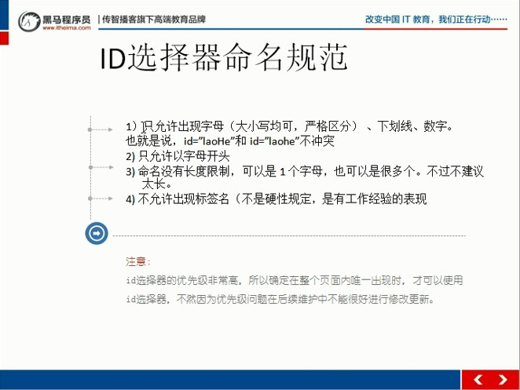

类选择器
类选择器就是选取页面中所有标签的class属性值相同的一类标签。
类选择器的符号是： . (点)
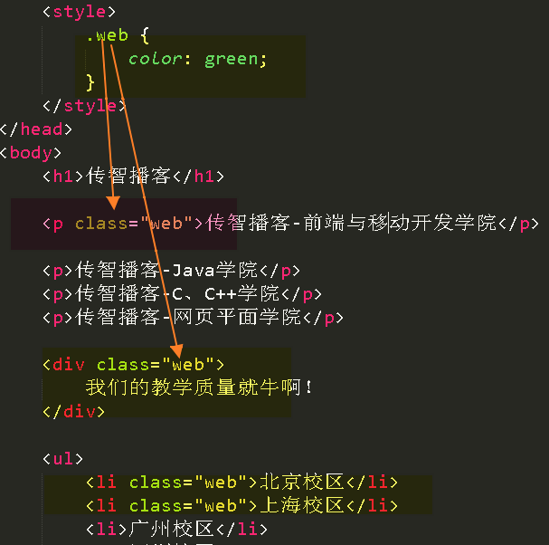

ID选择器和class选择器的区别
- 相同的Class属性值，可以在HTML中出现多次。ID属性值在页面中只能出现一次。
- 一个class的属性可以有多个值，也就是说一个标签可以有多个类。

建议大家尽量使用类选择器。使用ID时候情况：当确实能唯一确定当前页面中标签只会出现一次，这时候可以使用ID选择器。
如果不能保证相同的作用的标签在页面中只出现一次，那么这时候就选择使用类选择器。

复合选择器-标签指定式选择器
标签指定式复合选择器，要求必须是标签开头然后其他选择器。
比如：h3.demo {} ,需要同时满足既是标签h3又拥有demo类才能被选择到。
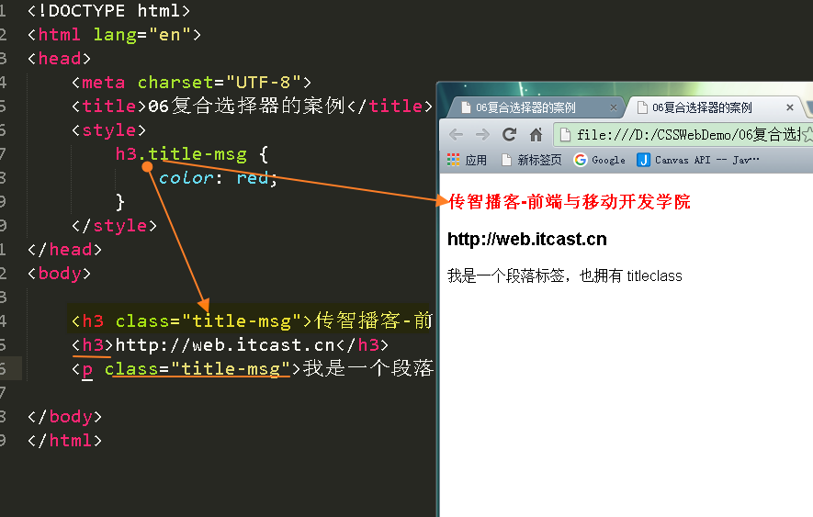
注意：使用非常少，一般不用。要么直接用id选择器，要么直接用类选择器。

后代选择器
后代选择器用来选择元素或元素组的后代，其写法就是把外层标记写在前面，内层标记写在后面，中间用空格分隔。当标记发生嵌套时，内层标记就成为外层标记的后代。
后代不仅仅包括儿子，还包括子子孙孙。
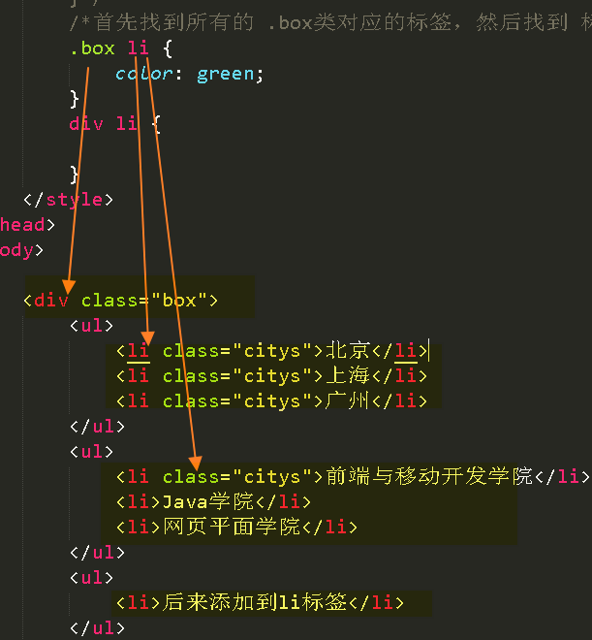
注意：后代选择器可以从左向右理解。但是真正浏览器在执行的时候是从右向左进行执行过滤的。

子代选择器
子代选择器，是让CSS选择器智能选择儿子辈的元素。
例如：h1 > strong {color:red;}
解读为：选择器 h1 > strong 可以解释为“选择作为 h1 元素子元素的所有 strong 元素”。
尖括号和选择器之间可以有空格也可以没有，没有限制。
建议:选择器和尖括号间有空格。
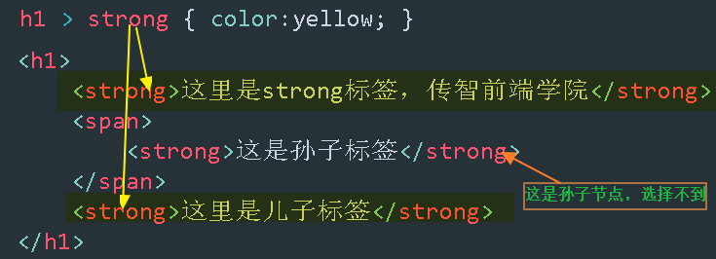

属性选择器
属性选择器就是根据html标签的属性进行过滤选择。
常见的几种方式：
h1[id] { color: red; }
设置包含id属性的h1标签的字体为红色。

/*把拥有id和class属性的h1标题选出来然后设置字体大小为17px*/
h1[id][class] { font-size: 17px; }

input[type="text"] { background-color: purple; }
设置拥有type属性并且属性值是text的input标签的背景为紫色。
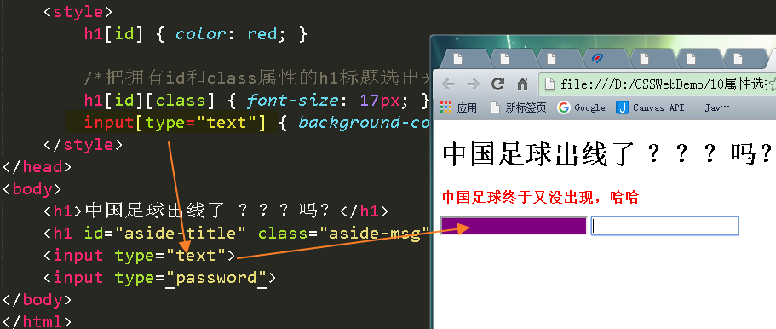

伪类选择器
:link
伪类将应用于未被访问过的链接。IE6不兼容，解决此问题，直接使用a标签。
:hover
伪类将应用于有鼠标指针悬停于其上的元素。在IE6只能应用于a连接，IE7+所有元素都兼容。
:active
伪类将应用于被激活的元素，如被点击的链接、被按下的按钮等。
:visited
伪类将应用于已经被访问过的链接
:focus
伪类将应用于拥有键盘输入焦点的元素。
顺序问题：LoVe HAte原则。

伪元素选择器
伪元素 是控制内容
:first-line 伪元素
:first-letter 伪元素
注释：以上两个伪元素只能用于块级元素
:first-child 伪元素，选择属于第一个子元素的元素。
例如：span:first-child{} /*选择属于第一个子元素的所有span标签。*/
:before与:after伪元素，可以设置元素之前后之后的 内容，并且配合content设置相关内容。比如： #demo:after,#demo:before { content:"--";display:block; }
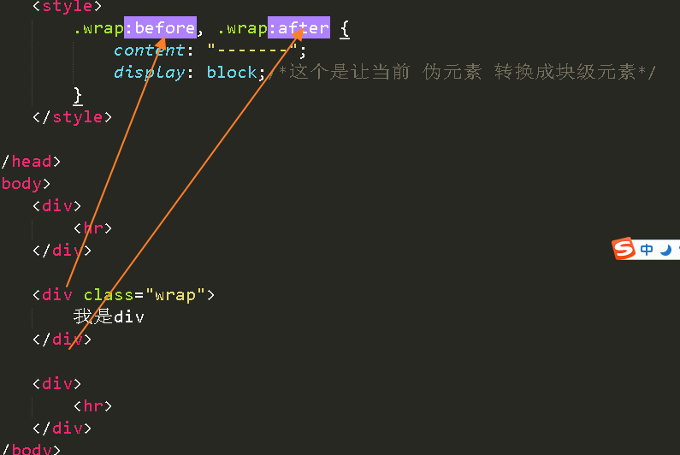
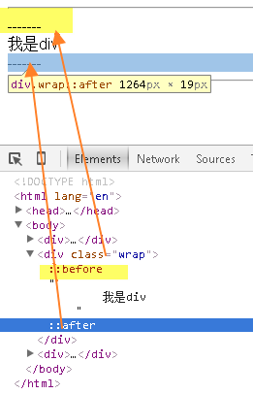
注意：content属性只能跟 伪元素:before 和:after共用。
Display:block. 是设置标签为块级元素，独占行。

CSS的特性

CSS的层叠性
CSS的层叠性，也就是说后来设置的样式会层叠（覆盖）之前的样式，层叠性的前提示CSS的选择器的优先级相同。

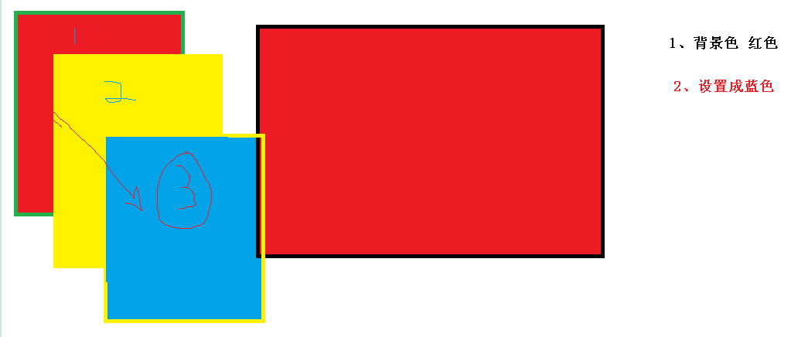
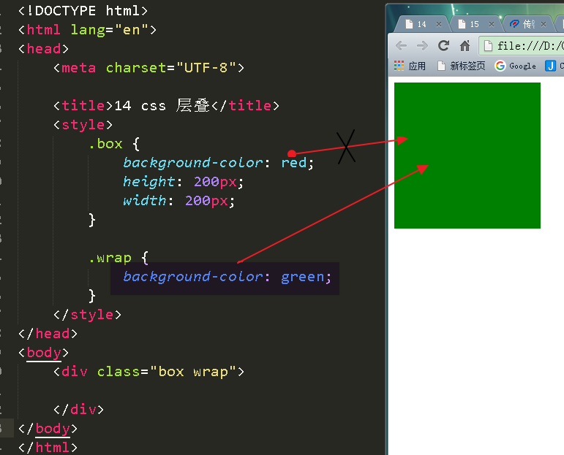

CSS的继承性
CSS的继承性是指，子容器的样式会继承父容器的样式。但并不是所有的样式都能继承。只有部分样式能继承，比如：文字相关字体大小、颜色、字体样式、行高、鼠标样式等。盒子相关的样式都不能继承，比如：宽高、背景色、边距、浮动、绝对定位等。
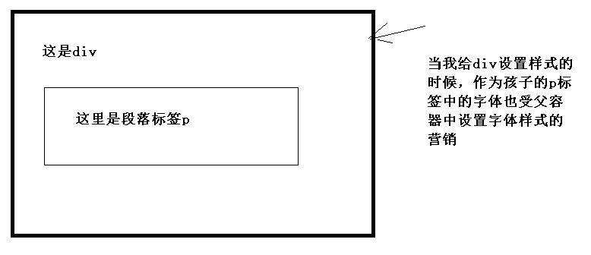
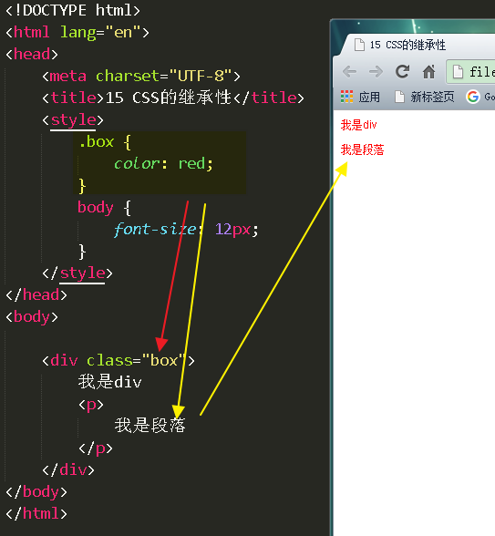

CSS的特殊性（优先级）
CSS的特殊性，定义CSS样式时，经常出现两个或更多规则应用在同一元素上，那么谁的优先级更高呢，这就是CSS的特殊性。

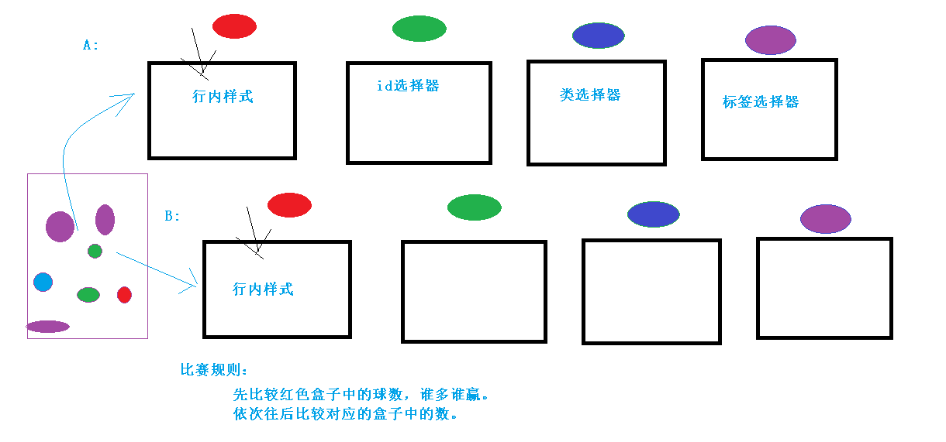

比较CSS的优先级的时候：
1、首先比较行内样式，行内样式优先级最高。如果嵌入样式和行内样式同时设置样式时，行内样式优先级最高。
2、其次是内嵌样式的优先级比较：
内嵌样式的，ID选择器对应的样式优先级最高。
其次是Class样式
再次是标签选择器样式，
再次是通配符选择器设置的样式
后面是 继承的样式，
最后是浏览器默认的样式。

CSS的案例得知：
结论一：继承的样式要大于默认的样式，demo
<!DOCTYPE html>
<html lang="en">
<head>
<meta charset="UTF-8">
<title>CSS选择器案例</title>
<style>
body {
color: red;
}
</style>
</head>
<body>
<div class="wrap">
<div class="aside">
<div class="aside-dt" id="title-txt">
<h1>我是一个标题</h1>
</div>
<div class="aside-dd">
<p>我是一个段落</p>
</div>
</div>
</div>
</body>
</html>

结论2： 通配符选择器的样式的优先级比继承样式的优先级要高。
<!DOCTYPE html>
<html lang="en">
<head>
<meta charset="UTF-8">
<title>CSS选择器案例</title>
<style>
body {
color: red;
}

* {
color: blue;
}
</style>
</head>
<body>
<div class="wrap">
<div class="aside">
<div class="aside-dt" id="title-txt">
<h1>我是一个标题</h1>
</div>
<div class="aside-dd">
<p>我是一个段落</p>
</div>
</div>
</div>
</body>
</html>

结论三：标签的选择器的优先级要高于通配符选择器的优先级。
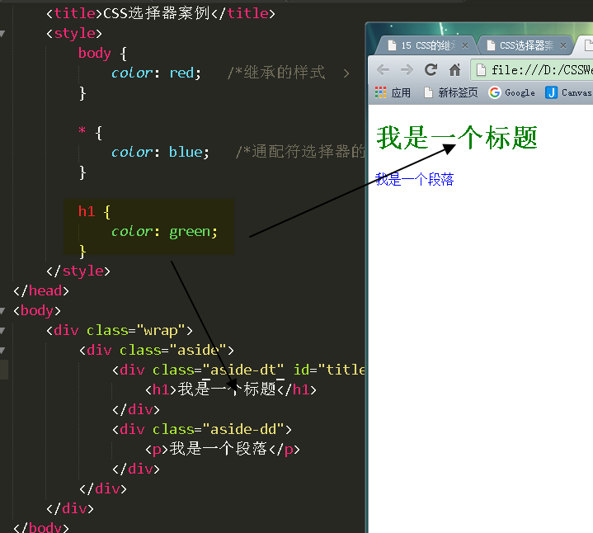

结论四：类选择器的样式的优先级要高于 标签选择器的样式的优先级。
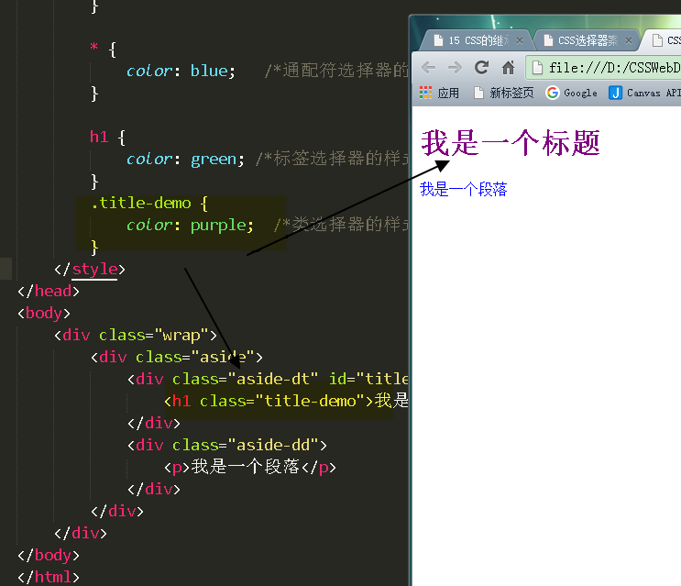
结论五：id选择器的优先级高于 类选择器的优先级
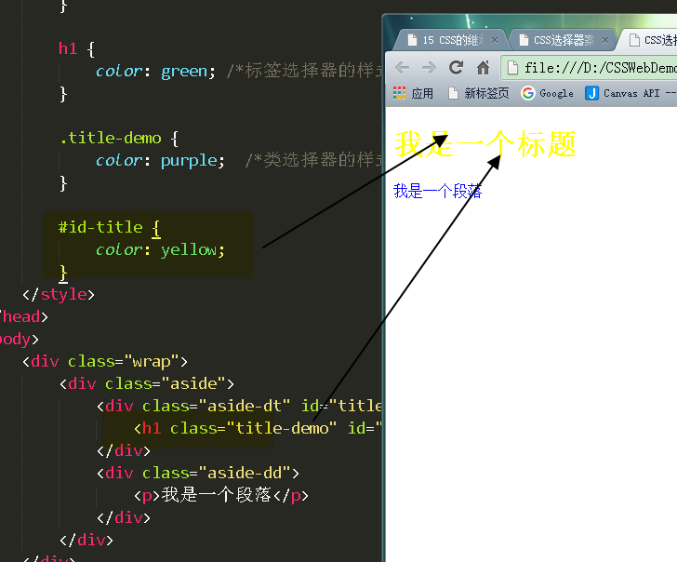

结论六： 行内样式的选择器的优先级高于 id选择器的优先级。
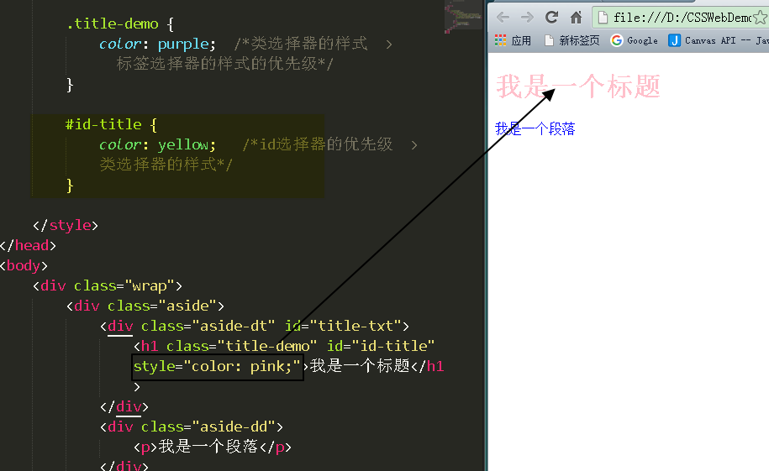

复合选择器的样式优先级核算：
复合选择器 的优先级根据四个层次来算，首先是行内最高。
其次，比较所有的id选择器的个数，个数多的为高。
再次比较类选择器的个数，个数多的为高，
最后比较标签选择器的个数，个数多的为高。
.aside .aside-dt h1 {
background-color: silver;
}

.aside #title-txt #id-title {
background-color: yellow;
}
/*
* 0，0，2， 1
* 0，2，1， 0
* 行内, ID, Class，标签，
*/

CSS的标签模式设置Display属性

display可以控制标签的显示模式。
display：none | inline | block | inline-block
继承性：无
display值的解释：
none ：此元素不被显示，在文档中被移除。
block ：此元素按块级元素显示：前后带换行符，自己占一行。内联元素 → 块元素
inline ：此元素按内联元素显示：1个挨着1个。块元素 → 内联元素
inline-block：按行内标签进行排版，但是可以设置宽高，而且高度可以影响行高（以后再详细讲）。
案例1： display改变标签的模式，行内转块级，块级转行内。
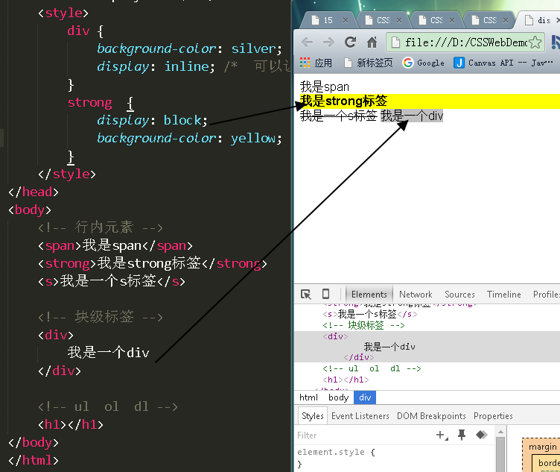
案例2：通过CSS隐藏HTML标签
通过设置Display为none，那么可以让这整个标签在页面中移除掉。
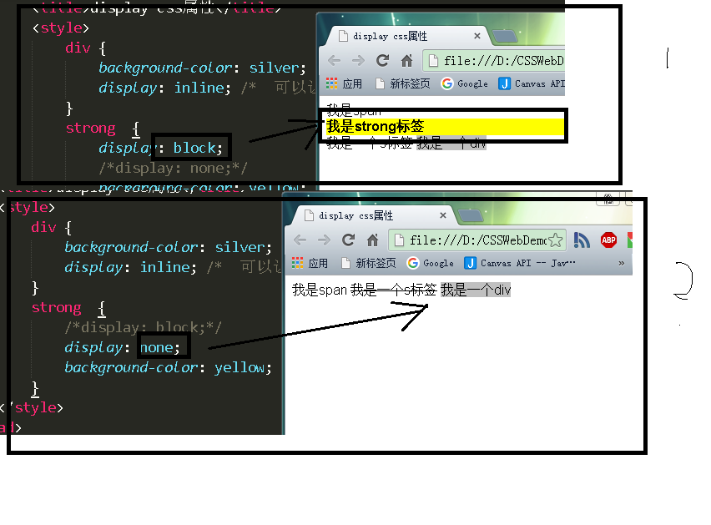

对比一下：
/*display: none;*/ /*直接把当前标签从页面中直接移除了，不影响页面的布局*/
visibility: hidden; /*这个只是不显示，但还是占用页面的空间*/
案例3：行内块元素设置
宽高 边距 独占行
行内元素： X 左右边距 不独占
块级元素： √ 上下左右 独占
行内块元素： √ 左右 不独占

行内元素不能设置宽高，只能通过他的内容来撑开他的宽度和高度。如果你设置了宽高是不会影响行内元素的显示的。

CSS的颜色表示
RGB：red，green，blue三元素叠加组成不同颜色。
语法： color: rgb(33,33,33);
取值： 0-255 ，也可以用百分比： 0% - 100%

十六进制是另外一种写法：
Color:#3333333;
十六进制也是rgb的表示方法另外一种写法而已。

长度单位
绝对长度单位：
cm：厘米，mm：毫米，in：英寸，pc：派卡（Picas），相当于我国新四号铅字的尺寸。都不常用，了解即可。
相对长度单位：
单位之间的关系：1in = 2.54cm = 25.4 mm = = 96px
p { width: 1in; height:20px; }

在PC时代主要以px为主。在移动web时代主要以： em、rem、pw、ph、百分比等来做布局的设置。

相对单位解释：像素是相对单位。不同平面尺寸可以是相同的分辨率，也就相同的像素大小，对应的实际的尺寸可能不同。例如以下，iphone和pc电脑相同的屏幕分辨率下，对应点的大小不同。
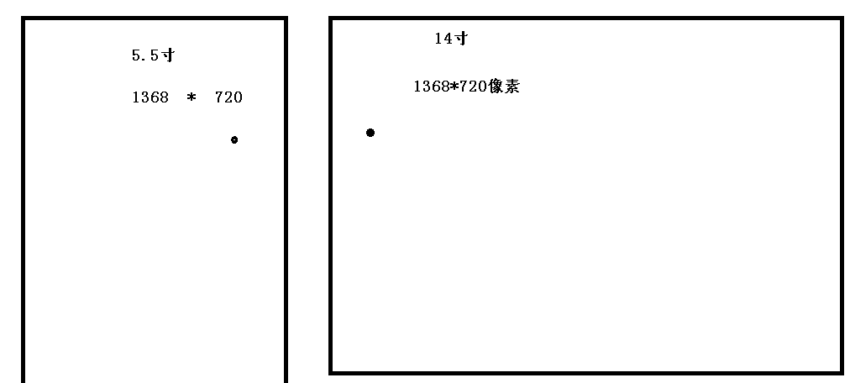

文字排版

字体大小设置font-size
font-size属性用于设置字号，该属性的值可以使用相对长度单位，也可以使用绝对长度单位。
其中，相对长度单位比较常用，推荐使用像素单位px，绝对长度单位使用较少。
可选参数值：xx-small | x-small | small | medium | large | x-large | xx-large|smaller | larger

一般页面中：12px 14px 12cm
1em
例如：
p { font-size: 32px; }

设置字体font-family
使用font-family设置字体时，需要注意以下几点：
- 各种字体之间必须使用英文状态下的逗号隔开。
- 中文字体需要加英文状态下的引号，英文字体一般不需要加引号。当需要设置英文字体时，英文字体名必须位于中文字体名之前。
- 如果字体名中包含空格、#、$等符号，则该字体必须加英文状态下的单引号或双引号，例如font-family: "Times New Roman";。
- 尽量使用系统默认字体，保证在任何用户的浏览器中都能正确显示。

字体系列
衬线体：字体有一些修饰的东西，让字体变的美观。
非衬线体：没有修饰。
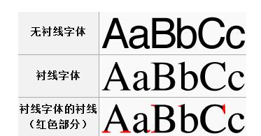
font-famliy: tahoma,arial,'Hiragino Sans GB',\5b8b\4f53,sans-serif;

设置字体颜色
通过color属性可以设置字体的颜色。
Color: red;
建议最好使用十六进制的方式来写。

设置字符的间距
letter-spacing属性用于定义字间距，所谓字间距就是字符与字符之间的空白。其属性值可为不同单位的数值，允许使用负值，默认为normal。
可以设置连续汉字（汉字间没有空格）的间距，也可以设置英文字母之间的间距。
letter-spacing: 10px;

设置单词间距
word-spacing属性用于定义英文单词之间的间距。也可以设置汉字中出现断字的距离（比如：文字间出现空格等）。
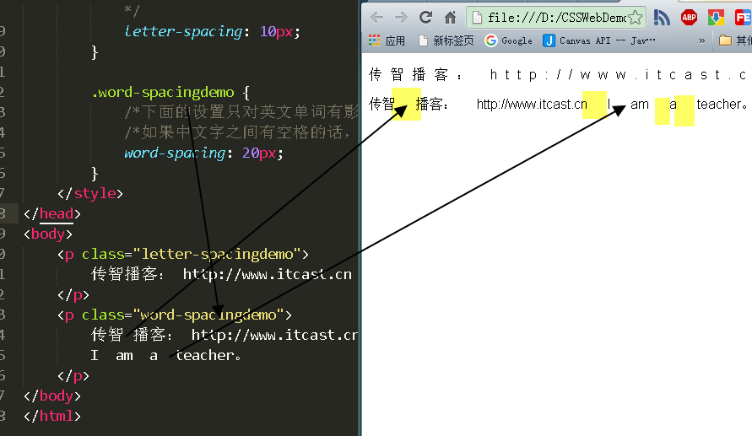

玩转行高
行高的CSS定义：行高是两行文本基线的距离。实际上就是：文本的高度+一倍的行距。
一行文本的高度正好是： 0.5倍行距+ 文本的高度 + 0.5倍行距
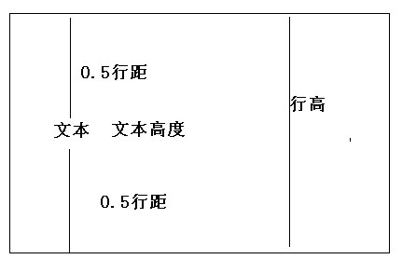
四线：
- 文字顶端的线，称为顶线。
- 中线：穿过x中心的线为中线。
- 小写X字母底部的线为基线。
- 文字底部的线为底线。
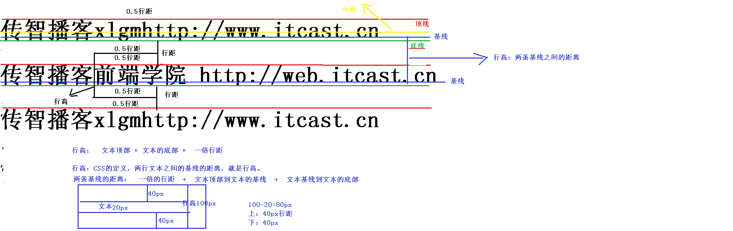

text-decoration:文本装饰
text-decoration属性用于设置文本的下划线，上划线，删除线等装饰效果，其可用属性值如下：
<s>删除线</s>
none：没有装饰（正常文本默认值）。
underline：下划线。
overline：上划线。
line-through：删除线。

text-align:水平对齐方式
text-align属性用于设置文本内容的水平对齐，相当于html中的align对齐属性。其可用属性值如下：
left：左对齐（默认值）
right：右对齐
center：居中对齐

text-indent:首行缩进
text-indent属性用于设置段落首行文本的缩进，只能设置于块级标签。其属性值可为不同单位的数值、em字符宽度的倍数、或相对于浏览器窗口宽度的百分比%，允许使用负值, 建议使用em作为设置单位。
搜索官网对于：logo的优化
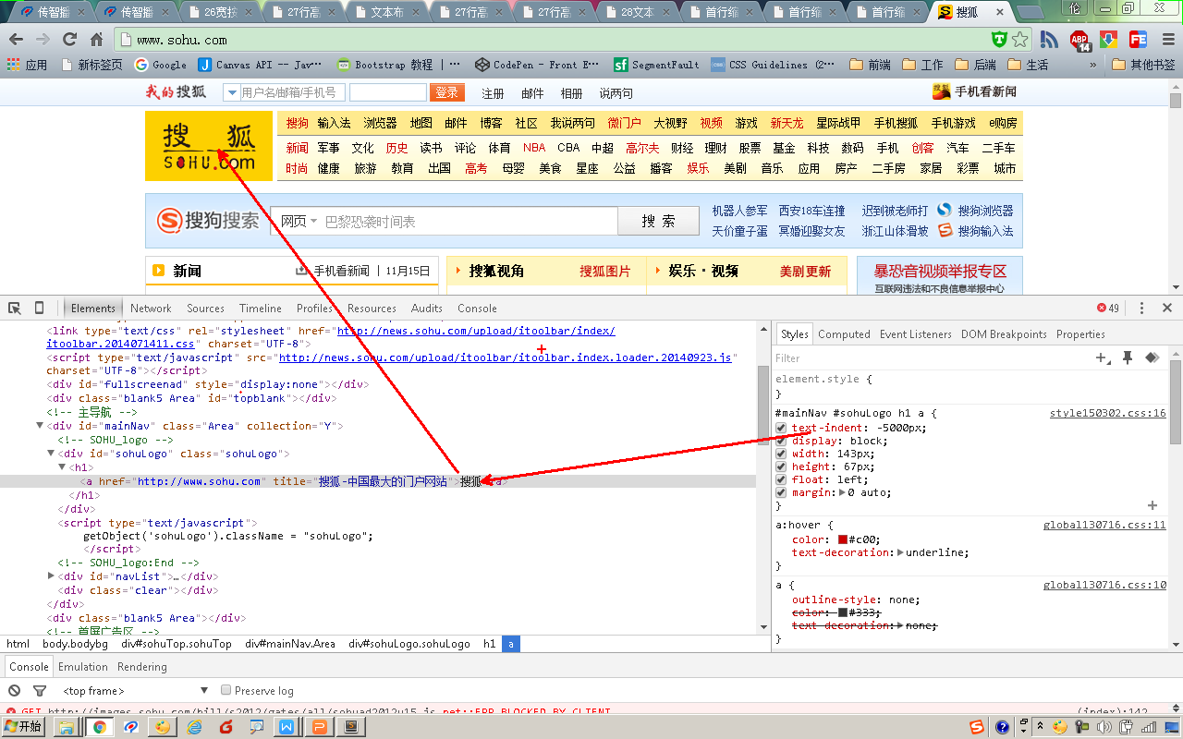

空白符的处理：
Normal：正常的显示，如果宽度不够进行折行显示。
Nowrap：即使超过盒子的宽度，文本也不进行换行显示。
Pre：写html代码的时候是什么样式的，显示就显示成什么样的。
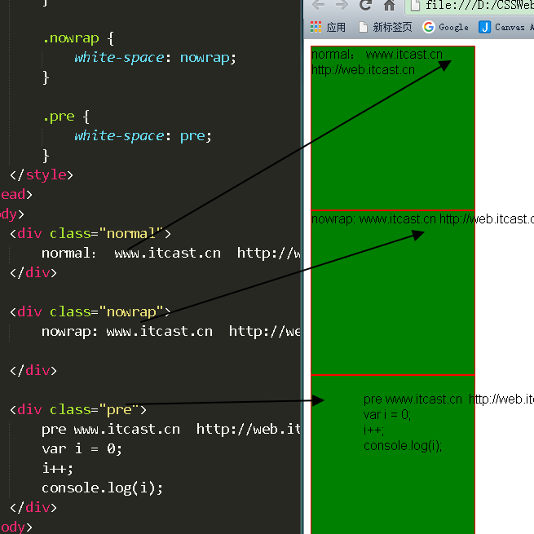

CSS3进阶课程笔记

目录
目录 2
1.1 CSS盒模型 4
1.2 边框 6
1.3 内边距 9
1.4 外边距 9
1.5 外边距合并 9
1.6 浮动 11
1.6.1 标准流 11
1.6.2 浮动布局方式 12
1.6.3 浮动的特性 14
1.6.4 解决浮动破坏性造成的高度塌陷的问题 14
1.6.5 Overflow详解 15
1.6.6 补充：BFC 18
1.7 版心的概念 18
1.8 清除浮动 18
1.9 定位概述 20
1.9.1 相对定位： 20
1.9.2 绝对定位： 20
1.9.3 固定定位： 20
1.9.4 Zindex 21
1.9.5 三列自适应布局 21
1.10 CSS设置背景 23
1.10.1 概述 24
1.10.2 background-image设置盒子的背景图片 24
1.10.3 background-attachment 24
1.10.4 background-position 25
1.10.5 background-repeat 25
1.10.6 background合写 26
1.11 CSS高级内容补充 26
1.11.1 规避脱标 26
1.11.2 HTML标签的嵌套规则 26
1.11.3 CSS挤兑盒子 27
1.11.4 CSS精灵技术 27
1.12 消除inline-block中的空隙 27

CSS盒模型
网页中所有的元素都是矩形的，所以可以看出一个个盒子。
网页由多个盒子组成。
盒子：边框+内边距+内容区域+外边距组成。
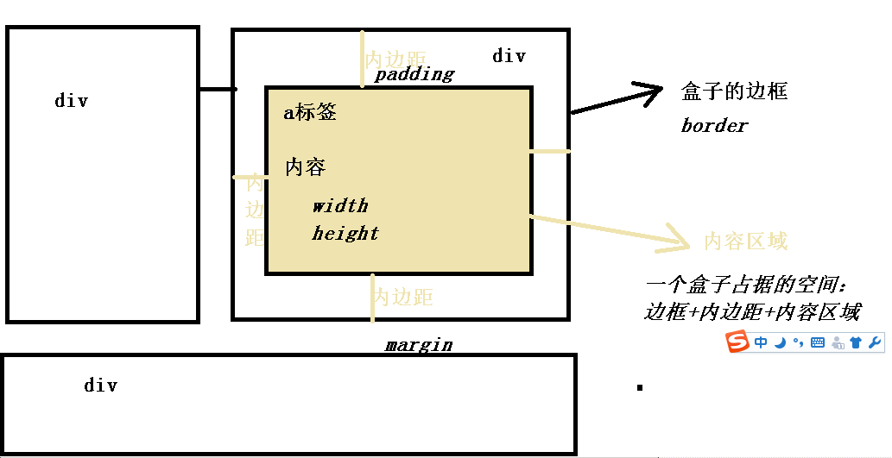

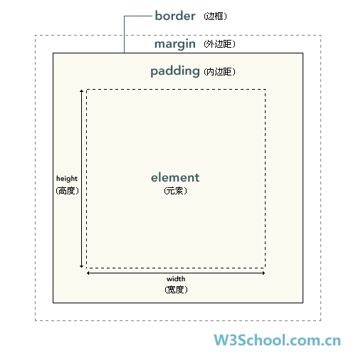
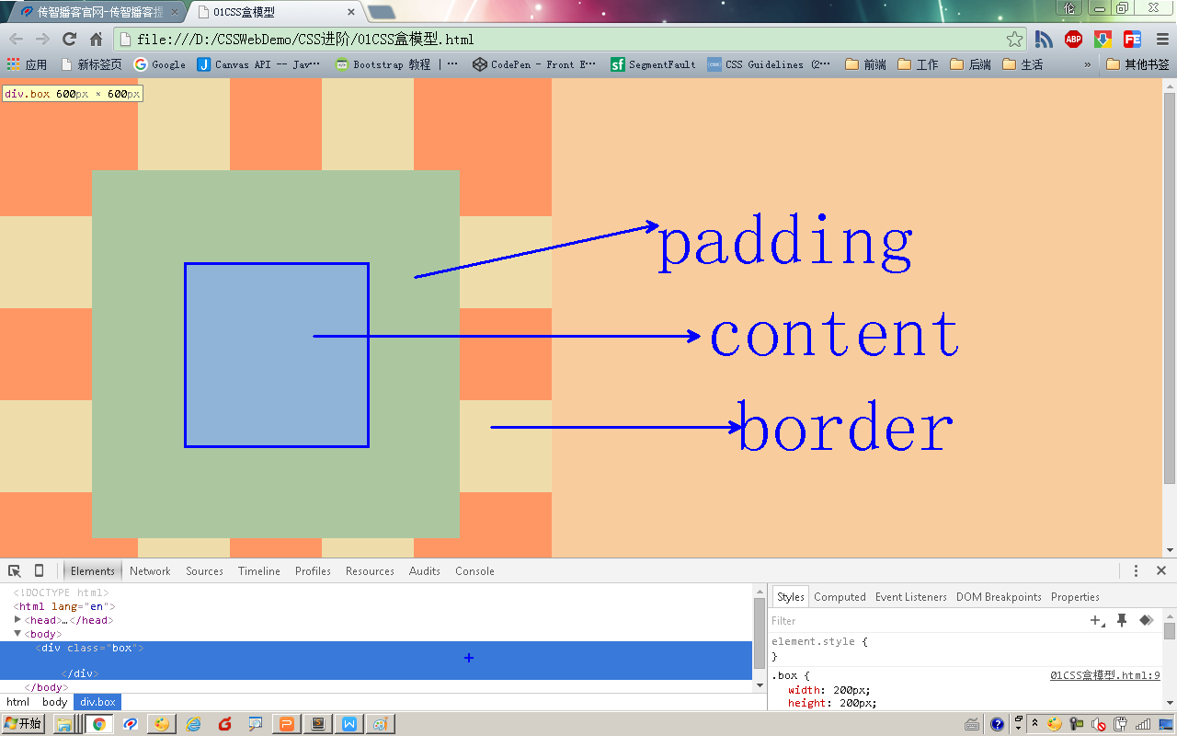

IE6的盒模型的bug：背景色不能穿透 边框。
而且如果不设置正确的doctype的话，ie6显示的盒子也不是标准的盒子。
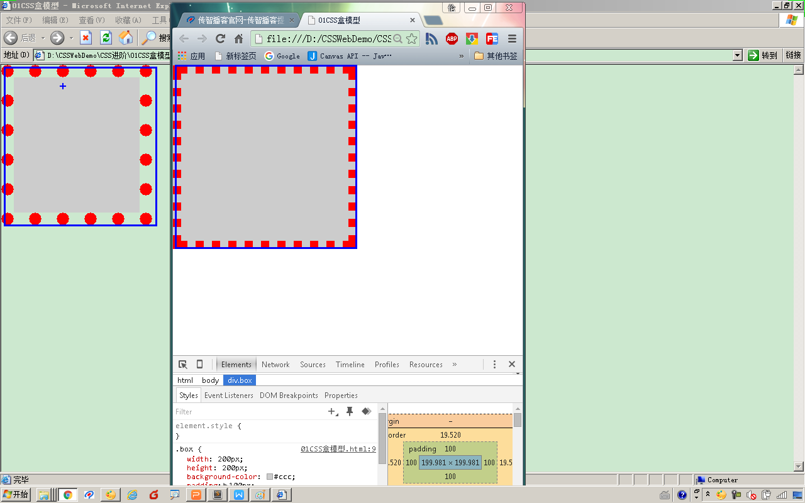

边框
边框可以被背景色穿透，边框包括三部分可以进行设置：边框的宽度、边框的颜色、边框的样式。
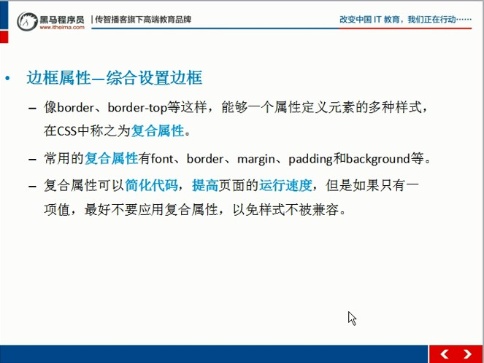
可以分别分开设置，也可以进行合写进行统一设置。所有的边框相关设置在如下的代码中：
- <!DOCTYPE html>
- <html lang="en">
- <head>
- <meta charset="UTF-8">
- <title>02CSS设置盒子边框</title>
- <style>
- .box {
- height: 200px;
- width: 200px;
- background-color: green;

- /*设置上边框的宽度*/
- border-top-width: 20px;

- /*设置上边框的颜色*/
- border-top-color: red;

- /*设置上边框的样式： 虚线、实线、点线..*/
- border-top-style: double;

- border-bottom-color: yellowgreen;
- border-bottom-width: 5px;
- border-bottom-style: solid;

- /*边框的样式设置也可以进行合写*/
- /*border-top: 宽度 样式 颜色;*/
- border-left: 5px solid blue;

- /*可以用一行css设置上下左右所有的边框的样式*/
- border: 10px dashed blue;

- }
- </style>
- </head>
- <body>
- <div class="box">

- </div>
- </body>
- </html>
去掉图片的边框的写法：（在某些老的浏览器中图片默认有边框）
- /* 去掉默认的边框 ，兼容性最好的写法是*/
- border: 0 none;
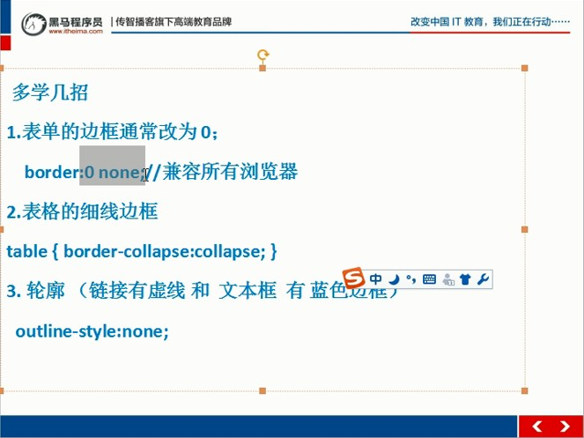

内边距：设置盒子与子盒子之间的距离。
有固定列宽的盒子，加了padding之后会变大.
padding：20px； 取值不能为负数
四种取值情况与border相同
padding-top 上内边距
padding-right 右内边距
padding-bottom 下内边距
padding-left 左内边距
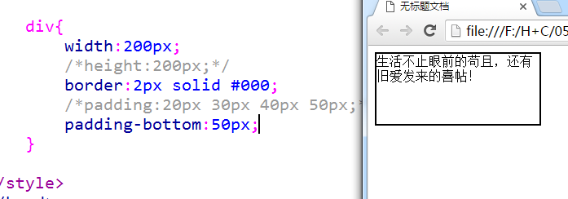
背景色会穿透内边距，即内边距是享有背景色的。

padding一定不会撑大盒子的情况
如果这个子盒子没有宽度，而是继承了父亲的宽度，则这个子盒子，加padding并不影响盒子宽度。
- padding的取值不可以大于或者等于父盒子的宽度。
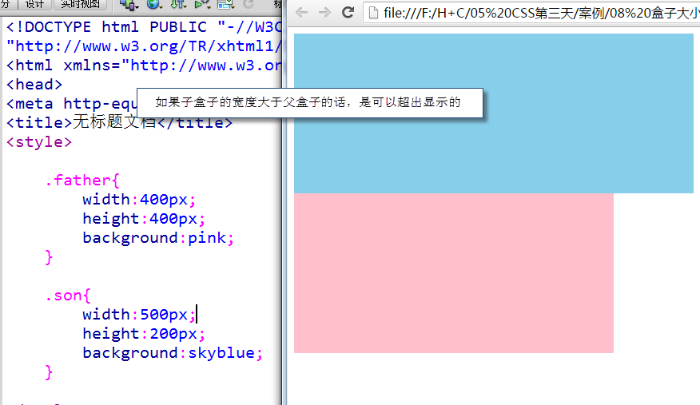
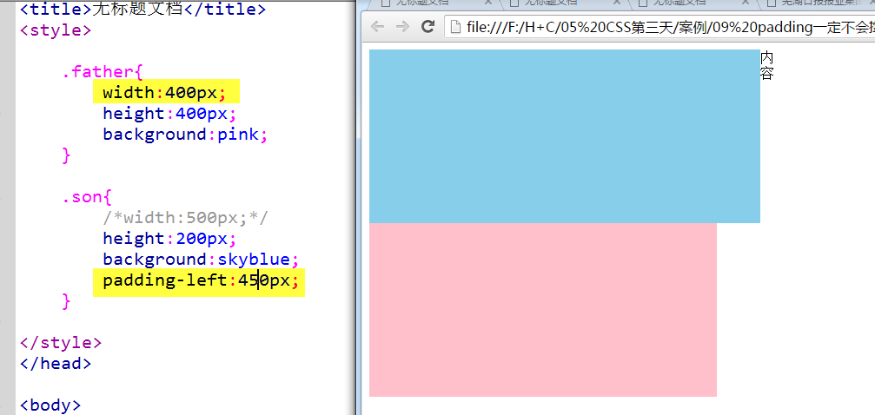

padding的使用情况
行内元素千万不要加上下的padding
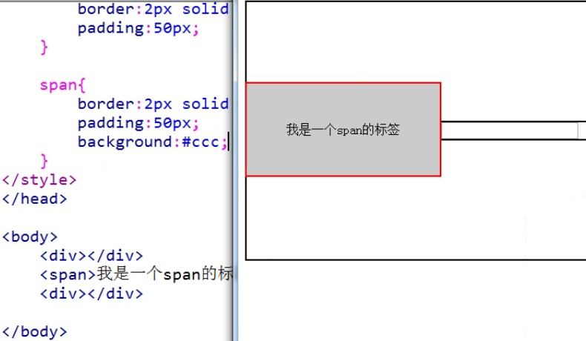

一个盒子真实的宽度
左border+左padding+内容+右padding+右border
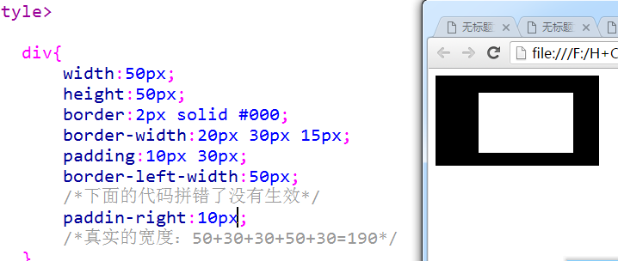

行内块在继承行高的过程中会有一些兼容性
我们把高和行高给在当前的标签会比较好

padding值不能影响背景图片的位置
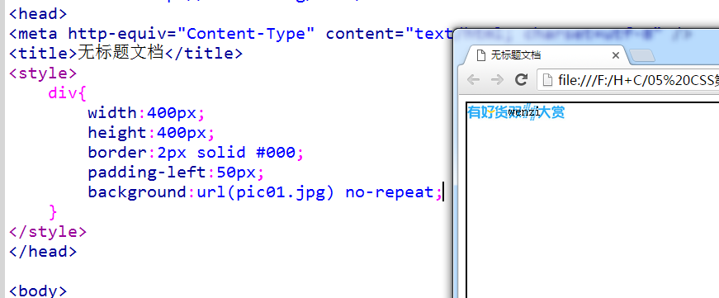
来做先导符号的效果
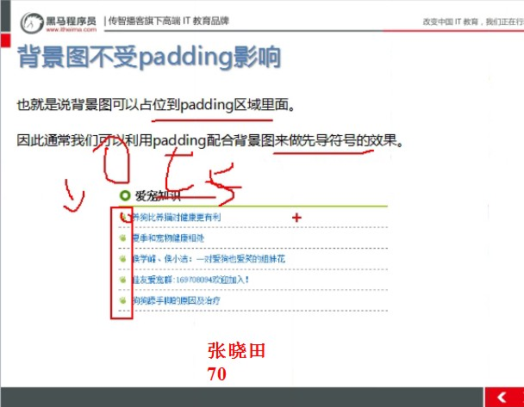

外边距
外边距设置兄弟元素之间的距离。可以取负值，使相邻元素重叠。
margin:20px 30px 40px 50px;
四种取值情况和border以及padding一模一样
margin-top 上外边距
margin-right 右外边距
margin-bottom 下外边距
margin-left 左外边距
margin： 0 auto; 可以让 块级元素水平的居中。
原理： auto是设置外边距自动赋值。如果左右都是auto的时候，会把盒子所在行剩余的宽度除以2 [（屏幕宽度减去盒子宽度）/2）]，然后分别赋值给左右的magin值，自然就会让盒子居中显示了。
margin-left:auto; 让一个盒子从左边跑到右边
可以取负数来移动盒子的位置，原来的位置不会保留。
- 行内元素关于padding和margin问题
行内元素的margin（padding）只能在水平方向起作用。垂直方向不起作用。

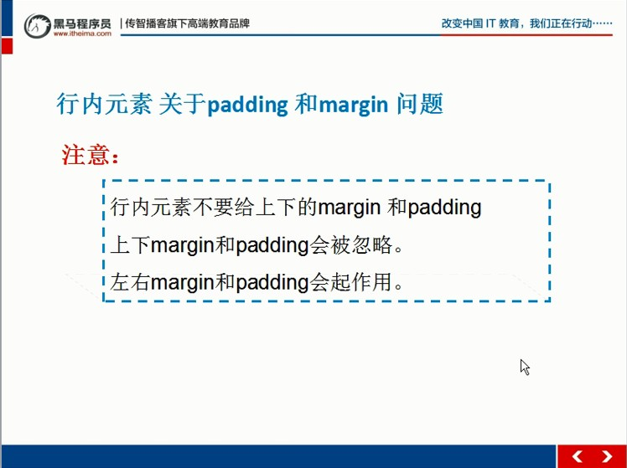
小知识点：Sublime中输入.box$*3可得到如下：
- <div class="box1"></div>
- <div class="box2"></div>
- <div class="box3"></div>

外边距合并

相邻块元素垂直外边距的合并，取最大的值
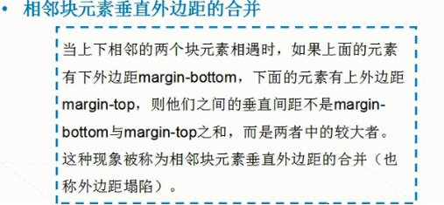
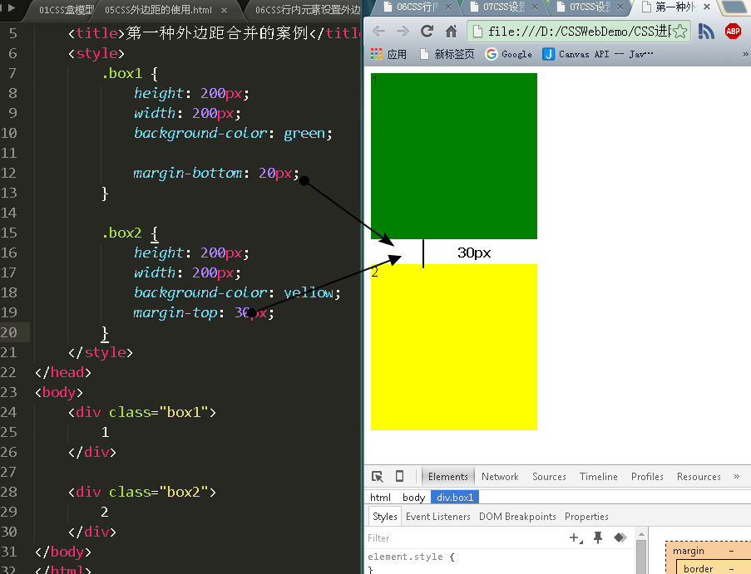

第二种外边距合并：父子级关系的外边距合并
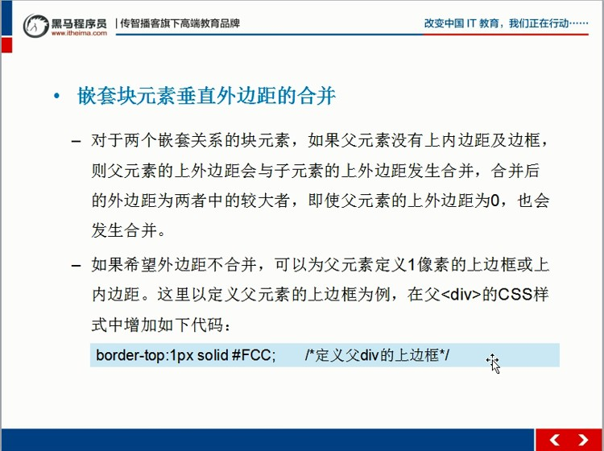
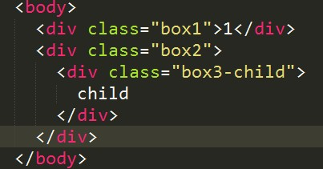
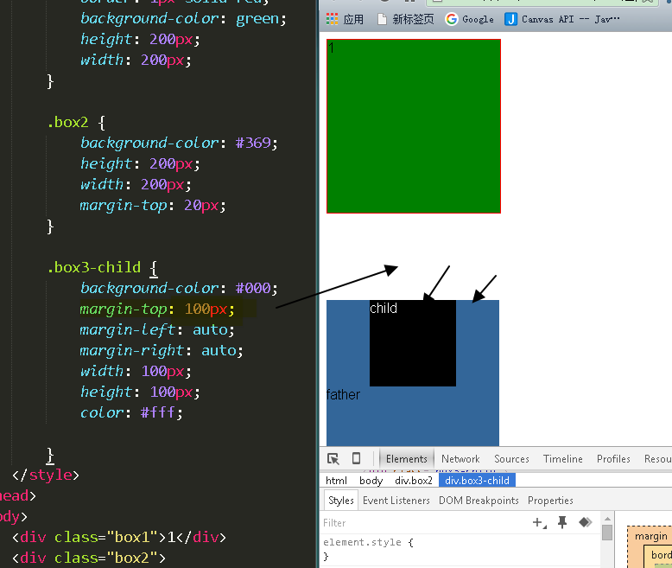

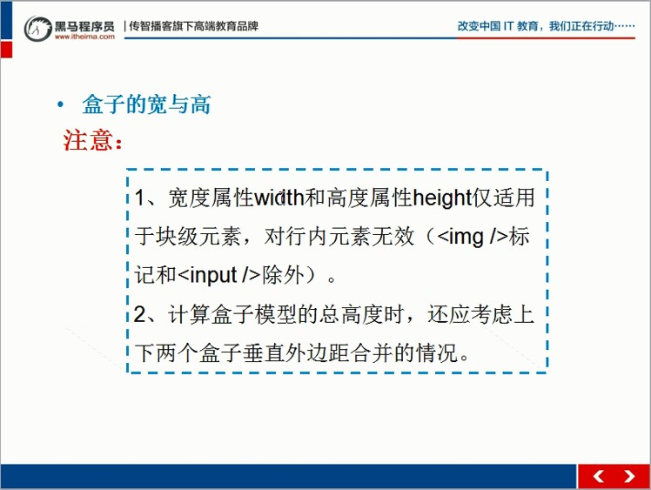

浮动
常见的布局方式:
- 标准流布局:块级一行存在一个，元素按照一定的顺序在页面中显示，最稳定的。
- 浮动布局
3.定位布局

标准流
标准流就是浏览器默认布局的方式，也就是从上往下，从左向右的默认的排版布局的方式。
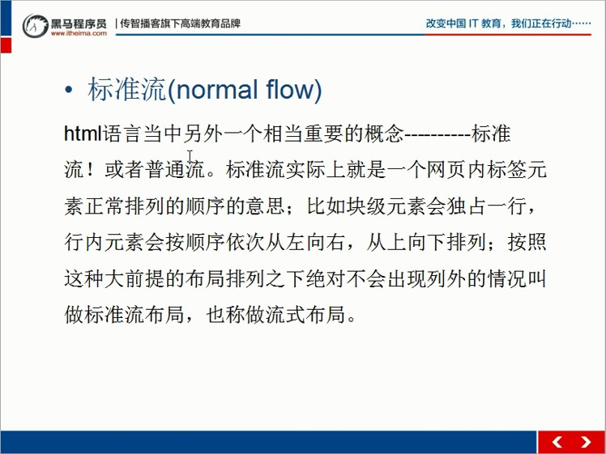

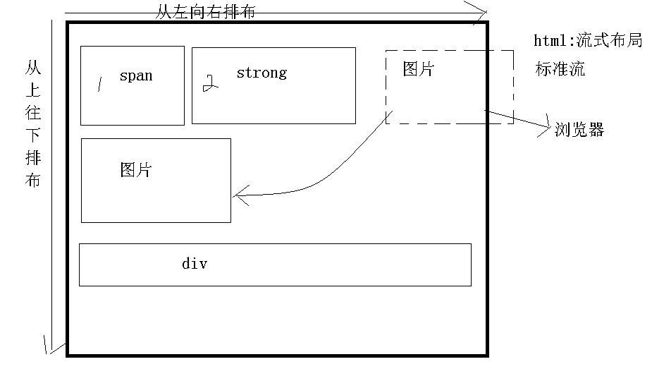

浮动布局方式
浮动的本质：就是解决图片和文字并排的格式问题。
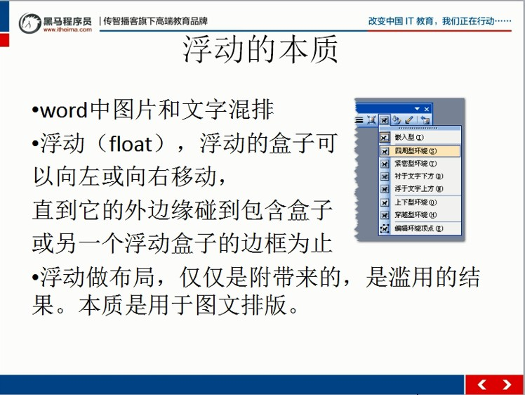

float left左 right右 none没有
价值：
- 让块级的元素在一行排列
- 可以让我们的元素左浮或者右浮
目的：摆放我们区块的位置，配合布局

没有设置浮动之前：
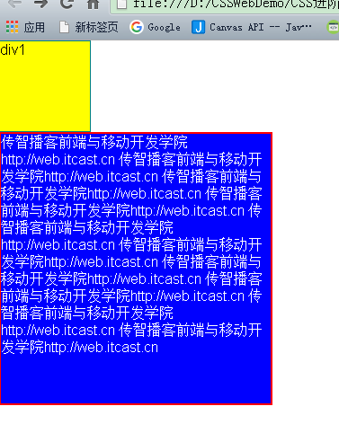
设置浮动之后：
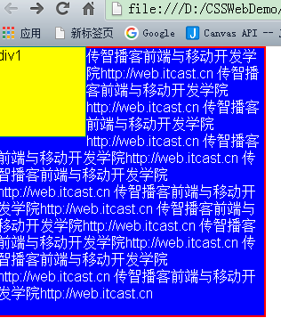
总结一下：
浮动的元素会不占据标准流的空间。但是会影响标准流中的文本的排版。

浮动的特性
1浮动根据元素书写的位置来显示相应的浮动。
2.浮动只有左右浮动。也就说只要盒子加了浮动，就是左右排列。没有上下浮动的说法。
3. 浮动的元素A排列位置，跟上一个元素（块级）有关系。如果上一个元素有浮动，则A元素顶部会和上一个元素的顶部对齐；如果上一个元素是标准流，则A元素的顶部会和上一个元素的底部对齐。
4.父盒子必须有足够的空间，否则儿子会掉下来。
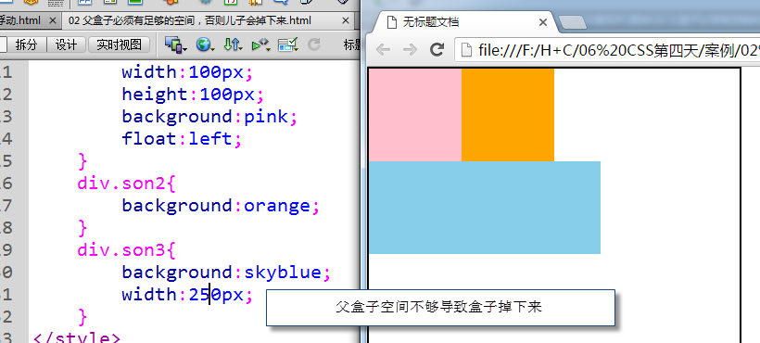
5.浮动盒子会去找他上一个兄弟的边贴，如果上一个兄弟的边被占满了，就找上上个兄弟，如果都占满了，就去贴自己的父亲。
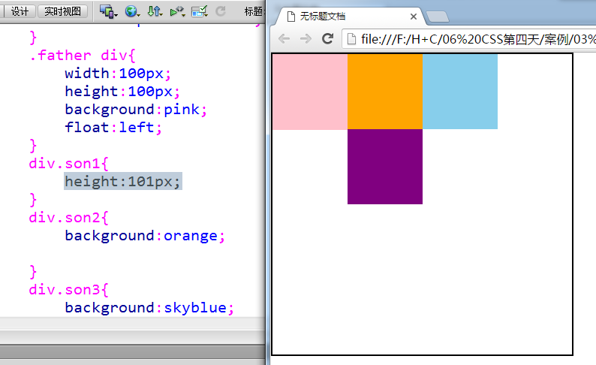
6.右浮动会颠倒盒子顺序
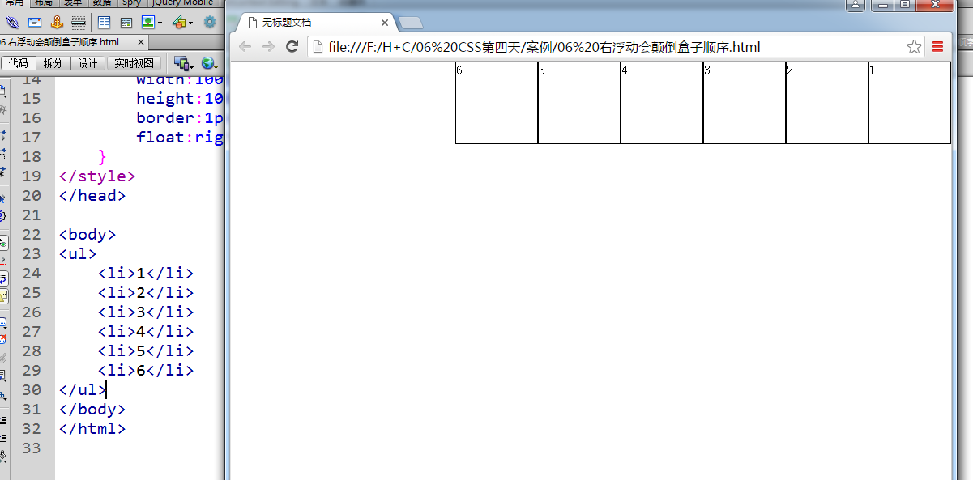

- 元素添加浮动后，如果没有设置宽高的话，元素会具有行内块元素的特性。
元素的大小完全取决于定义的大小或者默认的内容多少。也就是具有了包裹性。
8.行内显示模式的标签加了浮动后，可以直接设置宽高，无需转换。
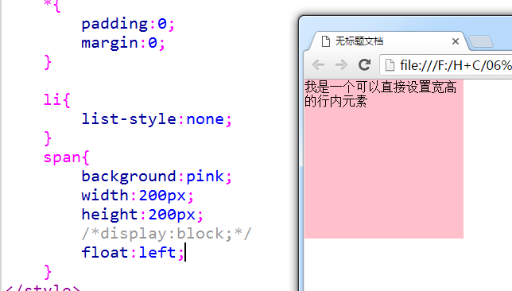
- 块显示模式的元素，如果没有设置宽度，添加了浮动后，会收缩到内容的大小，如果没有内容，就会收缩到0。
10.如果一个标准流的父盒子，没有设置高的情况下，所有的子盒子进行了浮动，那么父盒子的高度会塌陷成0.
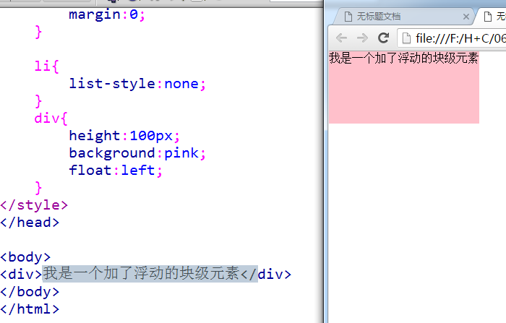

- 浮动脱离标准流，不占位置，但会影响标准流。浮动具有破坏性，元素浮动后，破坏原来的正常流布局，造成内容塌陷。

浮动的口诀
并列的标签要么都浮动，要么都不浮动。
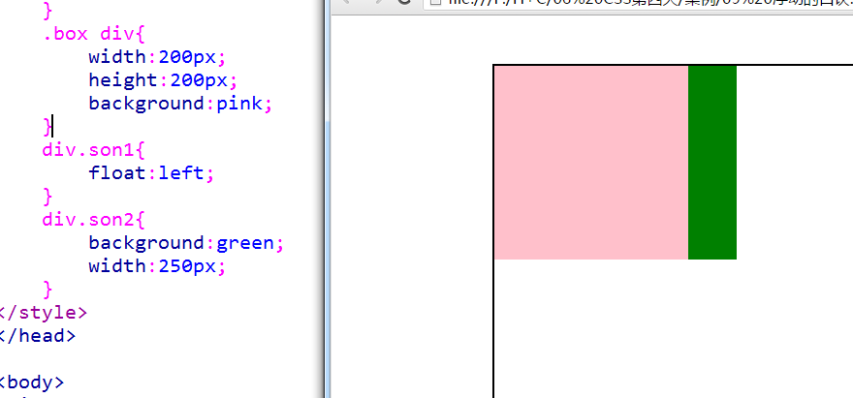

字围效果
当文字和图片摆放在一起的时候，给图片加浮动。
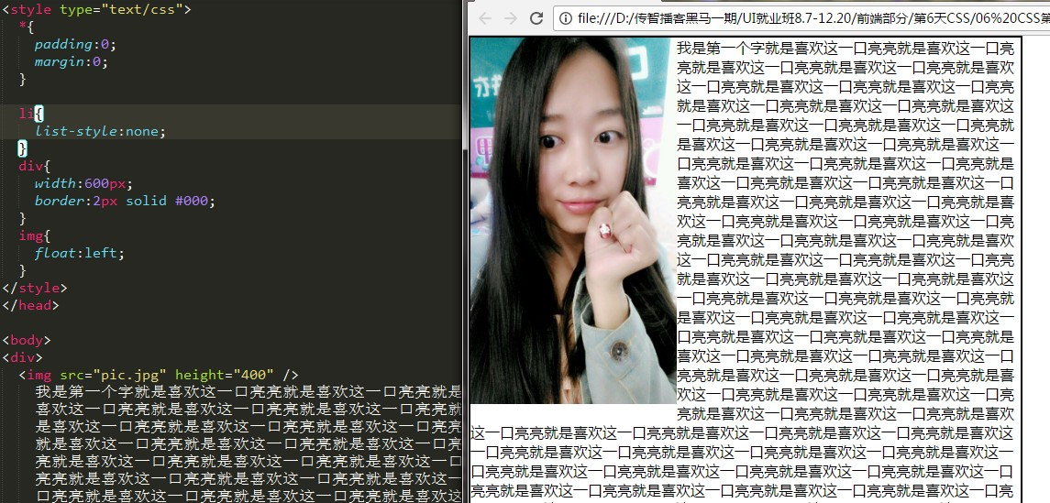

解决浮动破坏性造成的高度塌陷的问题
第一种解决高度塌陷的方法就是使用overflow。
在父盒子上设置overflow： hidden；之后，父盒子具有的包裹性，就不会出现高度塌陷的问题了。

overflow详解
当盒子内的元素超出盒子自身的大小时，内容就会溢出（IE6除外），这时如果想要规范溢出内容的显示方式，就需要使用CSS的overflow属性
属性 | 描述
visible | 内容不会被修剪，会呈现在元素框之外（默认值）
hidden | 溢出内容会被修剪，并且被修剪的内容是不可见的
auto | 在需要时产生滚动条，即自适应所要显示的内容
scroll | 溢出内容会被修剪，且浏览器会始终显示滚动条
overflow 溢出
visible 默认值 内容溢出显示
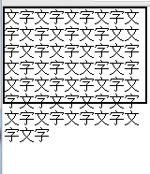
hidden 超出边框之外的全部隐藏（包括盖在边框上的）
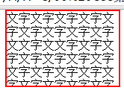
auto 根据溢出的部分自动生成滚动条
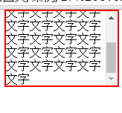
scroll 不管内容的多少，滚动条一直在
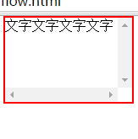
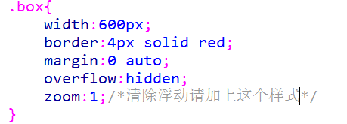

引申：三种隐藏方式
overflow:hidden;
visibility:hidden; 隐藏的同时位置依然保留
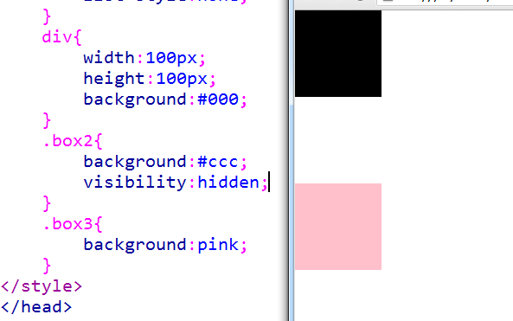
display:none; 隐藏的同时 位置不会被保留
display:block; 显示

补充：BFC(Block fomatting context)
Overflow可以触发元素的BFC，可以让元素具有独立的排版的空间和权限，在bfc内部所有的元素都依据父元素进行排版和布局，所有父元素具有了包裹性，这就是解决高度塌陷问题的原理。
比如： 浮动也可以触发bfc，再有：定位、overflow、display：table、table-cell...

版心的概念
版心就是，网站的核心展示区域，一般居中显示。版心宽度一般是：
960px 980px 1000px 1190px
1200px...

案例14页面布局.html
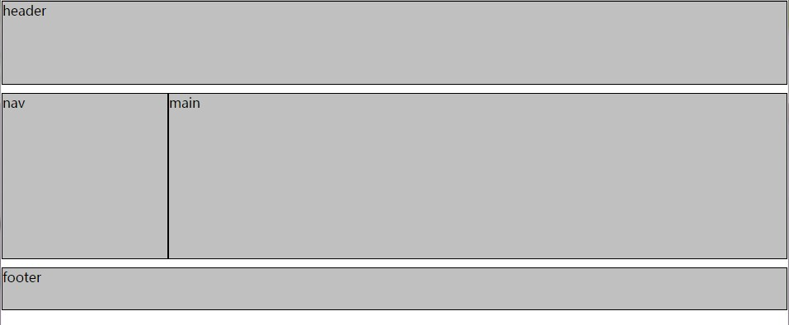
- <!DOCTYPE html>
- <html lang="en">
- <head>
- <meta charset="UTF-8">
- <title>14页面布局.html</title>
- <style>
- * { padding: 0; margin: 0; }

- .header, .nav, .main, .footer {
- background-color: silver;
- border: 1px solid black;
- margin-bottom: 10px;
- }
- .header {
- height: 100px;
- }

- .nav, .main {
- height: 200px;

- }

- .nav {
- width: 200px;
- float: left;
- }

- .main {
- margin-left: 202px;
- }
- .footer {
- height: 50px;
- }
- </style>
- </head>
- <body>
- <div class="header">
- header
- </div>

- <div class="nav">
- nav
- </div>

- <div class="main">
- main
- </div>
- <div class="footer">
- footer
- </div>
- </body>
- </html>
案例15全浮动方式实现网站布局.html
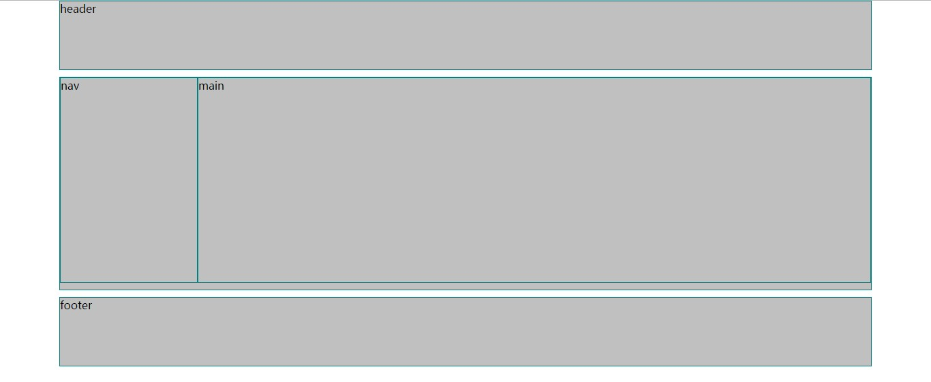
- <!DOCTYPE html>
- <html lang="en">
- <head>
- <meta charset="UTF-8">
- <title>15全浮动方式实现网站布局</title>
- <style>
- * { padding: 0; margin: 0; }

- .header, .wrap, .footer, .nav, .main {
- background-color: silver;
- border: 1px solid teal;
- width: 1190px;
- margin: 0 auto 10px auto;

- }
- .header, .footer {
- height: 100px;
- }

- .wrap {
- overflow: hidden;
- }
- .nav, .main {
- height: 300px;
- float: left;
- }

- .nav {
- width: 200px;
- }
- .main {
- width: 986px;/* 1190-202-2*/
- }
- </style>
- </head>
- <body>
- <div class="header">
- header
- </div>

- <div class="wrap">
- <div class="nav">
- nav
- </div>

- <div class="main">
- main
- </div>
- </div>
- <div class="footer">

- footer
- </div>
- </body>
- </html>

案例16全浮动版心不居中的两列网站布局.html
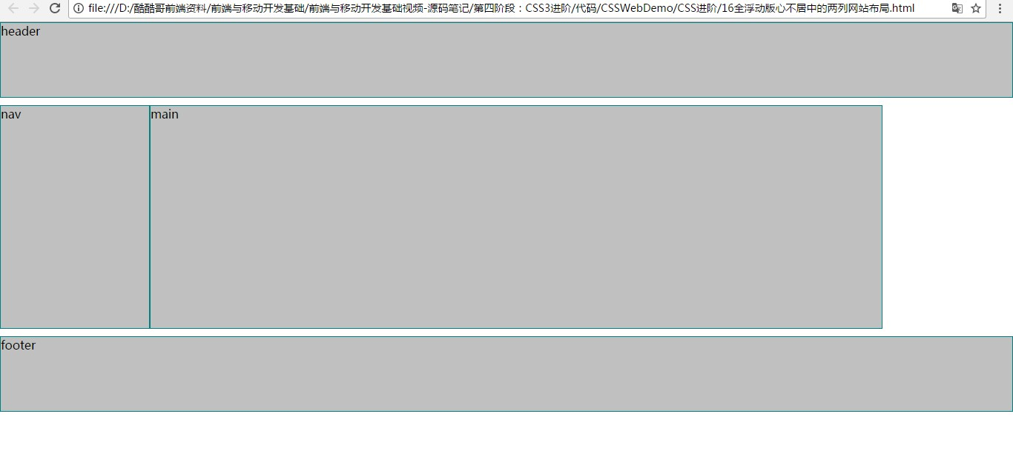

清除浮动
清除浮动，就是让当前元素左右两边都不存在浮动元素的时候才把元素放到标准流汇中显示。
引起的原因
- 因为浮动是脱离标准流的，但是会影响下面标准流。
- 因为父盒子没有高度（有时候不能给高）
但是， 最合理的叫法应该叫做 闭合浮动。
原则：浮动影响谁，我们就让谁闭合。（谁塌了让谁闭合）。

Clear：left; 清除左浮动，
清除右浮动: clear:right;
清除左右浮动：clear:both;
常用的几种清除浮动的方法：

定高法
高度必须大于或者等于最高的浮动元素的真实高度。

第一种：隔墙法/额外标签法
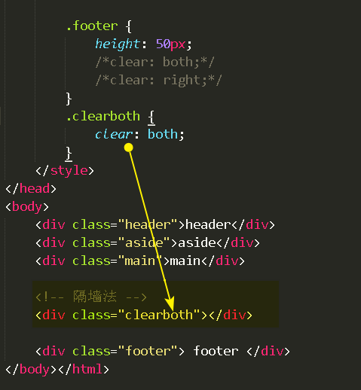

第二种综合的clearfix的方法：使用overflow进行包裹所有的浮动子元素。有误伤。
Ckearfix的使用场景：
- 父盒子要把所有的子盒子包裹住。
- 父盒子是包裹正行的 div元素，需要前后进行清除浮动。

.clearfix {
display: table; /* 触发bfc，div具有的包裹性*/
}

.clearfix:before, .clearfix:after {
content: "";
display: block;
clear: both;
height: 0;
visibility: hidden;
}

.clearfix {
_zoom: 1;
}

定位概述
默认的文档流的布局的方式决定了元素的位置就是静态的定位方式。Static。

可以通过position CSS属性来改变元素的定位的方式。

相对定位：
相对于原来的位置进行偏移。

绝对定位：
根据父容器（必须是非static的定位的容器）进行位置定位。
一般原则：子绝父相

固定定位：
固定在浏览器的某个位置，浏览器scroll时不会发生变化。

Zindex
Zindex可以改变元素层叠的位置。
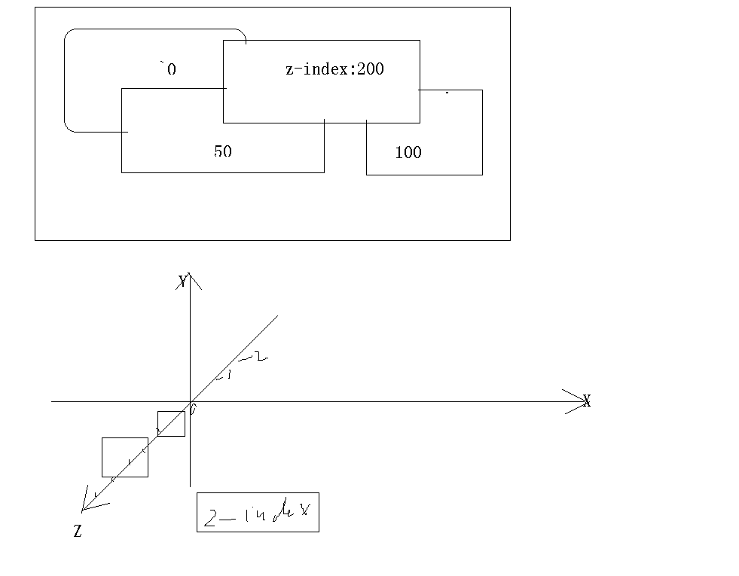
Zindex越大，越靠近用户。
页面zindex规划案例：
一般的zindex都会在100区间内。
如果是页面比较顶部的用200区间的
如果是广告，那么需要最顶部，则是300区间

三列自适应布局
前端学院公开课的网站： http://open.itcast.cn/front/

<!DOCTYPE html>
<html lang="en">
<head>
<meta charset="UTF-8">
<title>26三列自适应布局</title>
<style>
* { padding: 0; margin: 0; }
.sub-nav, .aside {
width: 200px;
background-color: teal;
height: 300px;
}
.main {
margin-left: 203px;
margin-right: 203px;
height: 300px;
background-color: yellowgreen;
}

.sub-nav {
float: left;
}
.aside {
float: right;
}
</style>
</head>
<body>
<div class="sub-nav">sub-nav</div>

<div class="aside">aside</div>

<div class="main">main</div>

</body>
</html>

CSS设置背景

概述
background-attachment 设置背景图像是否固定或者随着页面的其余部分滚动。
background-color 设置元素的背景颜色。
background-image 设置元素的背景图像。
background-position 设置背景图像的开始位置。
background-repeat 设置是否及如何重复背景图像。
background 合写：在一个声明中设置所有的背景属性。

background-image设置盒子的背景图片
background-image: url(bgimage.gif);
注意url指向一个相对路径，url后面紧跟的是一对括号，括号内的是路径，路径可以用引号，也可以省略，建议省略。
背景图片会盖住背景颜色。
也就是说：背景图片的优先级要高于背景色

background-attachment
background-attachment属性设置背景图像是
scroll： 默认值。背景图像会随着页面其余部分的滚动而移动。否固定或者随着页面的其余部分滚动。
fixed：固定显示，相对于body固定。一般只用于body的背景设置。
background-attachment: fixed;

background-position
设置背景图像的起始位置。
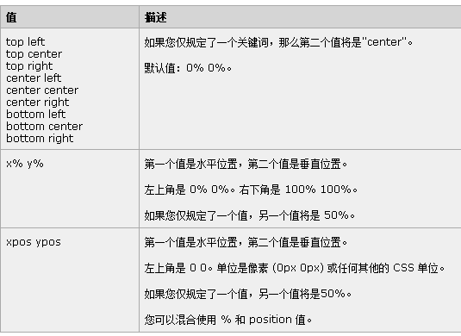

background-repeat
background-repeat 属性定义了图像的平铺模式。
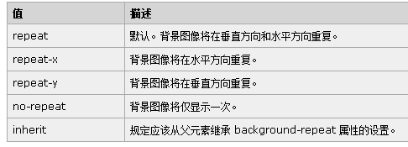

background合写
background合写的顺序： 背景颜色、背景图地址、平铺设置、背景图滚动、背景图位置。
background: #00FF00 url(bgimage.gif) no-repeat fixed top;
建议：背景都以合写的形式存在，CSS的字节更少。

CSS高级内容补充

规避脱标
尽量避免使用float和定位脱离标准文档流。
写css的最好优先： 标准流→flat→定位。

HTML标签的嵌套规则
- 行内禁止嵌套 块级标签
  - dt、h1-h6、p等标签禁止嵌套其他块级标签，只能嵌套文字类型的行内标签。
  - 超级链接标签可以嵌套图片等标签，但是不可以嵌套input标签

CSS挤兑盒子
- CSS可以通过padding和margin等属性吧盒子挤开，另外配合父盒子的overflow的属性对子盒子进行切割操作。
- Text-indent也可以挤兑文字

CSS精灵技术
网页中的小图片特别多的时候，浏览器会跟后天交互很多次，太浪费带宽和请求的连接。如果把多个小图合并成一张图进行交互，能大量减少浏览器跟后台服务器的交互次数，也能极大提高浏览器的效率。
CSS精灵图可以把多张小图合并到一张大图上，然后使用背景定位技术实现让盒子背景显示大背景图的一小部分，这就是精灵图的原理。

消除inline-block中的空隙
行内块之间会有缝隙，去掉的方法
1. 去除空格，把代码放在一行上。
2. 使用margin负值。
3.给父级添加font-size:0；
4.使用letter-spacing或者 word-spacing
5、使用float的方式
<!DOCTYPE html>
<html lang="en">
<head>
<meta charset="UTF-8">
<title>消除行内块的空隙</title>
<style>
* { margin: 0; padding: 0; }
div span {
display: inline-block;
width: 100px;
height: 100px;
background-color: #ccc;
border: 1px solid #000;
font-size: 14px;
}

/*消除inline块之间的空隙*/
/*第一种方法： font-size=0方法*/
/*div {
font-size: 0;
}*/

/*第二种方法： 使用html注释消除空格方法 或者将行内块元素放到一行显示*/

/*第三种办法：可以使用float*/

/*第四种方法： 可以使用letter-space 和 word-space调整*/
div {
letter-spacing: -2px;
}

</style>
</head>
<body>
<div>
<span>1</span>
<span>2</span><!--
--><span>3</span>
<span>4</span>
</div>
</body>
</html>

清除浏览器自带的样式
CSS初始化 == CSS reset

- 全局的清除（默认的内外边距）
小案例专用：
*{padding:0;margin:0;}
大案例专用的写法：
html,body,div,span,p,h1,h2,h3,h4,h5,h6,ul,li,ol,dl,dt,dd,a...{padding:0;margin:0;}
- 部分的样式
li{list-style:none;}
textarea{resize:none;}
img{border:0 none; 低版本的ie浏览器，加了链接的图片有蓝色边框
display:block;低版本的ie浏览器，图片距离盒子有2-3像素缝隙
}
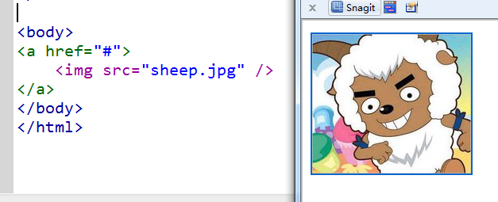
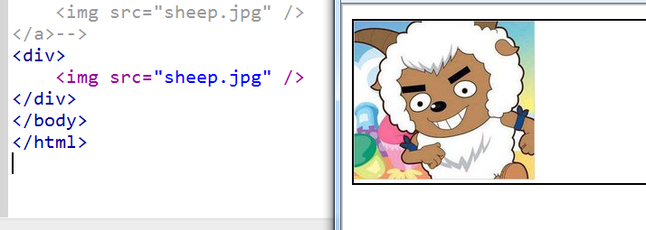
input,textraea,button,a{outline:0 none;}链接在低版本ie浏览器点击之后有一个外边框
- 设置链接默认显示的样式
a{font-size:12px;}
a:hover{color:red;}
4.特殊声明
根据需求声明自己的样式
body{ 字体 颜色 字体大小}

